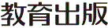
みんなで考えて調べる小学理科ワークシート５年
９ もののとけ方 実験２ | ５年 組 名前（ ）
  食塩は，水に  いくらでも  とけるのかな？  食塩が水にとける限度を調べるとき、気をつけることはなにかな？  実験１で，全体の重さがはんごとにちがっていたのは，  水の量や，水にとかす食塩の量が，はんごとに  ちがっていたからです。 | 【実験２】  水の量や，一度にとかす食塩の量を決めて，食塩が水にとける限度があるかどうかを調べよう。
【結果を書こう】
とけた食塩の量とそのときの液の温度
50mLの水にとけた食塩の量 | 液の温度

℃

【はてな？】
問題
【予想を書こう】 食塩が水にとける限度について予想しましょう。

・食塩が水にとける量には，限度が と思う。

（理由）

【結果から考えられることを書こう】
実験２の結果から，食塩が水にとける限度について自分の予想が確かめられたかを
考えましょう。（例：見通しのとおり，見通しとちがって，など）
ふり返ろう

【実験の計画を書こう】 食塩が水にとける限度について，自分の予想を確かめる方法を
考えましょう。
食塩が水にとける限度を調べるとき，何に気をつける必要があるかな？
〈方法〉

（例：～になるはず，など）
結果の見通しは，
「予想どおりならば，○○に
なるはず。」と書こう！


見通しをもとう
【結果からわかった問題の答えを書こう】
結ろん

食塩を水にとかしたときのイメージ図
【【広がる学び】】
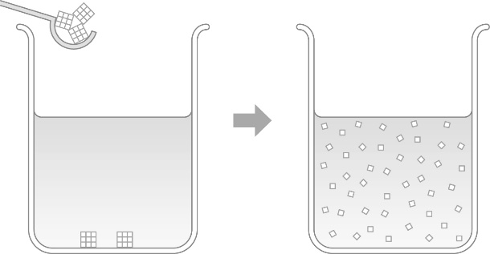
食塩を水にとかしたあとは，食塩水の
（食塩水）
食塩の
つぶ
上の方にも下の方にも食塩があります。
このとき，食塩水の中では，食塩が均一に
広がっているため，食塩水はどこでも
水
同じこさになっています。
水にとかした
あとの様子
水にとかし始めた
ときの様子
令和２年度版「未来をひらく小学理科５」準拠 新しく勉強した言葉には下線を引いておきましょう。

